Отчет о работе
центров естественно-научной и технологической направленностей
«Точка роста», созданных в 2021 году,
по состоянию на 01.01.2022
в ___МБОУ Каменская средняя школа_____________________
(наименование муниципального образования)
- Аналитическая записка
- Количество и наименование объединений, открытых на базе Центров «Точка роста» в рамках внеурочной деятельности и дополнительного образования в разрезе школ с указанием количества обучающихся в них.
Объединение |  | Количество обучающихся
1.«Основы проектной деятельности по физике» 7классы | Внеур. деят. | 14
- «Проектно-исследовательская деятельность по химии» класс 8классы | Внеур. деят. | 12
- «Секретные материалы о твоем здоровье» 8 класс | Внеур. деят. | 3
- «Юный эколог» | Доп. образование | 15  Те же 15
- «Юный эколог» | Доп. Образование  (от ДДТ)

- Дополнительные общеобразовательные программы технической и естественнонаучной направленностей, которые реализуются в школе с использованием оборудования центров «Точка роста»:
«Юный эколог»
- Проекты, реализованные (запланированные к реализации в 2021-2022 учебном году) на базе Центров «Точка роста» (тема, направленность, социальный эффект, охват участников).
Тема | Направленность | Социальный эффект | Охват участников
1.Загадочные явления в природе | Общеинтеллекту  альное | Формирование функциональной грамотности обучающегося | 1
2.Старинные единицы измерения | Общеинтеллекту  альное | Формирование функциональной грамотности обучающегося | 1
3.Измерение атмосферного давления на различных высотах | Общеинтеллекту  альное | Формирование функциональной грамотности обучающегося | 1
4. Определение давления твердого тела на пол | Общеинтеллекту  альное | Формирование функциональной грамотности обучающегося | 1
5.Фонтан от древнего мира до наших дней | Общеинтеллекту  альное | Формирование функциональной грамотности обучающегося | 1
6. Физика в ребусах | Общеинтеллекту  альное | Формирование функциональной грамотности обучающегося | 1
7. Занимательные опыты для младших школьников | Общеинтеллекту  альное | Формирование функциональной грамотности обучающегося | 1
8. Химия на кухне. Использование соды в домашних условиях. | Общеинтеллекту  альное | Формирование функциональной грамотности обучающегося | 2
9.Исследование качества некоторых продуктов питания. Какой сок вкуснее | Общеинтеллекту  альное | Формирование функциональной грамотности обучающегося | 1
10.Чистые вещества и смеси. Способы разделения смесей | Общеинтеллекту  альное | Формирование функциональной грамотности обучающегося | 1
11.Влажные салфетки-друг или враг | Общеинтеллекту  альное | Формирование функциональной грамотности обучающегося | 1
12.Паспорт химического элемента. Водород | Общеинтеллекту  альное | Формирование функциональной грамотности обучающегося | 1
13.Паспорт химического элемента. Кислород | Общеинтеллекту  альное | Формирование функциональной грамотности обучающегося | 1
14.Исследование качества некоторых продуктов питания. Йогурт | Общеинтеллекту  альное | Формирование функциональной грамотности обучающегося | 1
15.Химия в быту. Средства для ухода за волосами | Общеинтеллекту  альное | Формирование функциональной грамотности обучающегося | 1
16. Химия в быту.  Моющие средства для мытья посуды | Общеинтеллекту  альное | Формирование функциональной грамотности обучающегося | 1
17. Химия в быту. Удаление пятен в домашних условиях | Общеинтеллекту  альное | Формирование функциональной грамотности обучающегося | 1
18.Выращивание кристаллов в домашних условиях | Общеинтеллекту  альное | Формирование функциональной грамотности обучающегося | 2
19. Жесткость воды и способы ее устранения | Общеинтеллекту  альное | Формирование функциональной грамотности обучающегося | 1
20.Экологически грамотный потребитель товаров | Общеинтеллекту  альное | Формирование функциональной грамотности обучающегося | 1
21. Ядерные катастрофы | Общеинтеллекту  альное | Формирование функциональной грамотности обучающегося | 1
22. Средства ухода за кожей | Общеинтеллекту  альное | Формирование функциональной грамотности обучающегося | 1
23. Орган зрения и его здоровье | Общеинтеллекту  альное | Формирование функциональной грамотности обучающегося | 1
24.Витамины-чудесные вещества | Общеинтеллекту  альное | Формирование функциональной грамотности обучающегося | 1
25.Косметика, ее влияние на здоровье | Общеинтеллекту  альное | Формирование функциональной грамотности обучающегося | 1
26. Группы крови и ваше здоровье | Общеинтеллекту  альное | Формирование функциональной грамотности обучающегося | 1
27. Влияние вирусов на жизнь человека | Общеинтеллекту  альное | Формирование функциональной грамотности обучающегося | 1
28.Малакофауна рек Сунжа и Волга | Общеинтеллекту  альное | Формирование функциональной грамотности обучающегося | 1
29. Высшие водные растения как индикаторы качества воды в реках | Общеинтеллекту  альное, социальное | Формирование функциональной грамотности обучающегося  Рекомендации по улучшению качества воды в реках | 1
30. Мониторинг экологического состояния рекреационных зон р. Сунжа | Социальное | Рекомендации по улучшению  экологического состояния рекреационных зон р. Сунжа | 1
31.Определение показателей качества воздуха в учебных помещениях МБОУ «Каменская средняя школа» посредством цифровой лаборатории | Общеинтеллекту  альное, социальное» | Формирование функциональной грамотности обучающегося  Рекомендации по улучшению показателей качества воздуха в учебных помещениях МБОУ «Каменская средняя школа | 1
32.Изучение освещенности и качества воды в МБОУ «Каменская средняя школа» с помощью цифровых лабораторий» | Общеинтеллекту  Альное, социальное | Формирование функциональной грамотности обучающегося  Рекомендации по улучшению освещенности и качества воды в МБОУ «Каменская средняя школа» | 1
33. История развития эологии | Общеинтеллекту  альное | Формирование функциональной грамотности обучающегося | 1
34. Уничтожение заповедных зон и браконьерство | Общеинтеллекту  альное | Формирование функциональной грамотности обучающегося | 1
35. Мировое потепление | Общеинтеллекту  альное | Формирование функциональной грамотности обучающегося | 1
36. Мировое загрязнение от АЭС | Общеинтеллекту  альное | Формирование функциональной грамотности обучающегося | 1
37. Вторая жизнь бумаге! | Общеинтеллекту  Альное, социальное | Формирование функциональной грамотности обучающегося  Рекомендации по вторичному использованию бумаги | 1
38. Проблема бездомных животных | Общеинтеллекту  альное | Формирование функциональной грамотности обучающегося | 1
39. Информационные технологии в задачах природопользования | Общеинтеллекту  альное | Формирование функциональной грамотности обучающегося | 1
40. Ядерное оружие - благо или зло? | Общеинтеллекту  альное | Формирование функциональной грамотности обучающегося | 1
41. Применение солнечных батарей – плюсы и минусы. | Общеинтеллекту  альное | Формирование функциональной грамотности обучающегося | 1

4. Примеры взаимодействия центров «Точка роста» с бизнес сообществом, социальными партнерами.
Очно-заочные занятия объединения «Юный эколог», руководитель Гусева Анна Юрьевна, зам. директора по работе с одаренными детьми ГАУДПО ИО «УНОИ», канд. биол. наук.
5. Указать наиболее значимые мероприятия, проведенные на площадке Центров «Точка роста», в период с 01.10 по 31.12.2021.
На базе Точки роста проводятся:
- Занятия объединения «Юный эколог», руководитель учитель биологии МБОУ «Каменская средняя школа» Голубева Е.В.
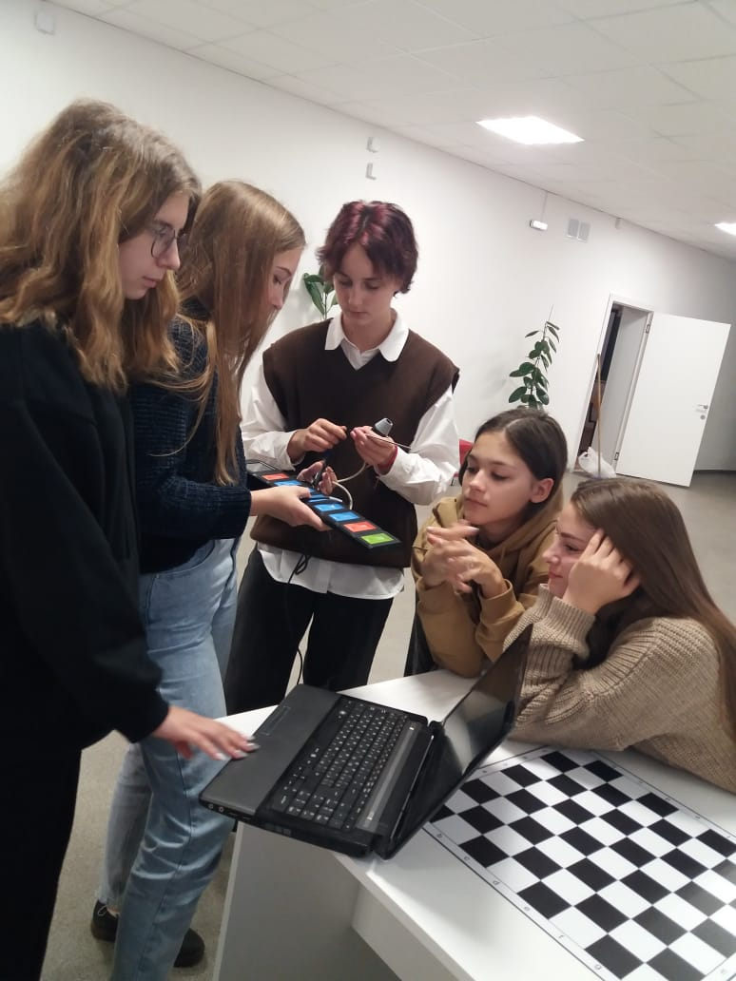
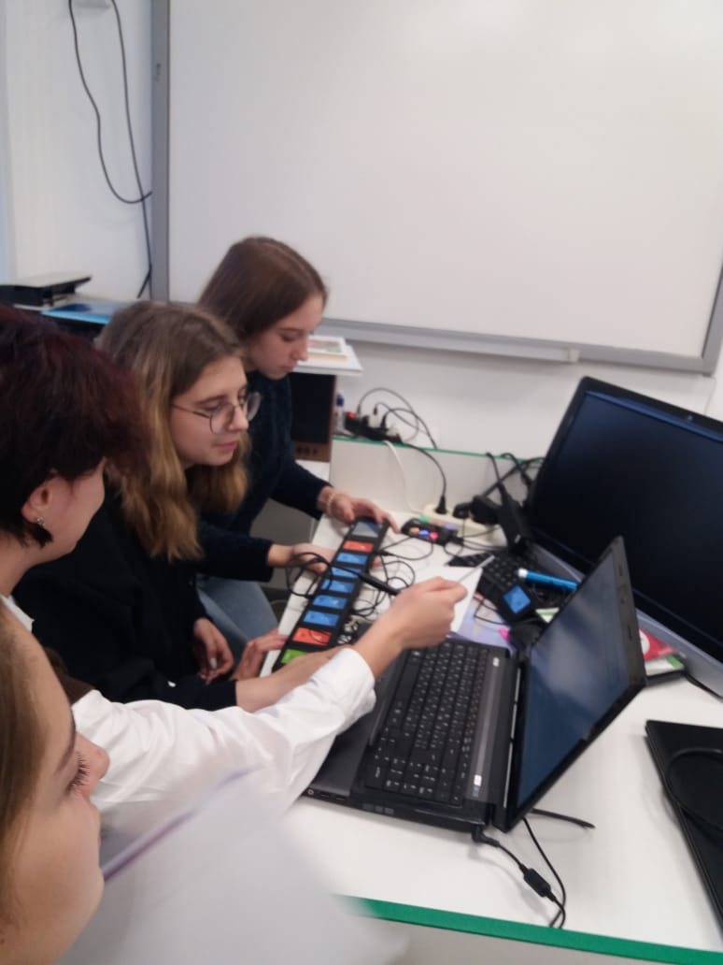

- Очно-заочные занятия объединения «Юный эколог», руководитель Гусева Анна Юрьевна, зам. директора по работе с одаренными детьми ГАУДПО ИО «УНОИ», канд. биол. наук.
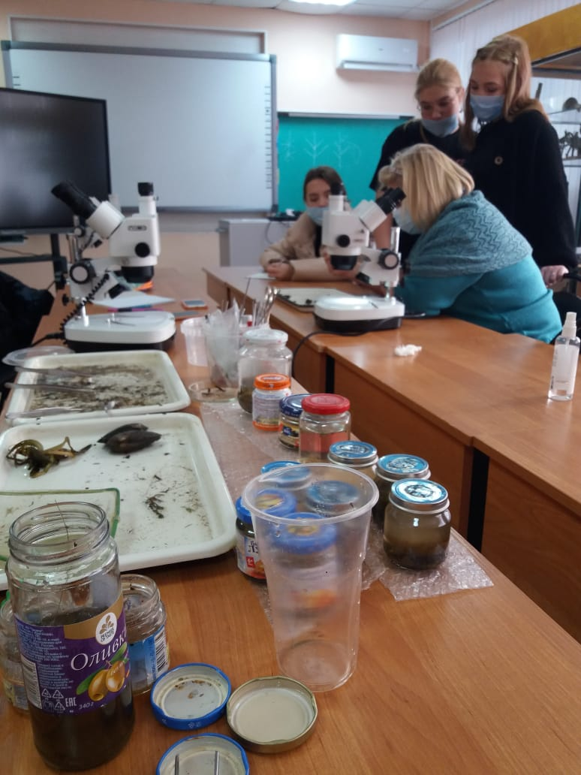
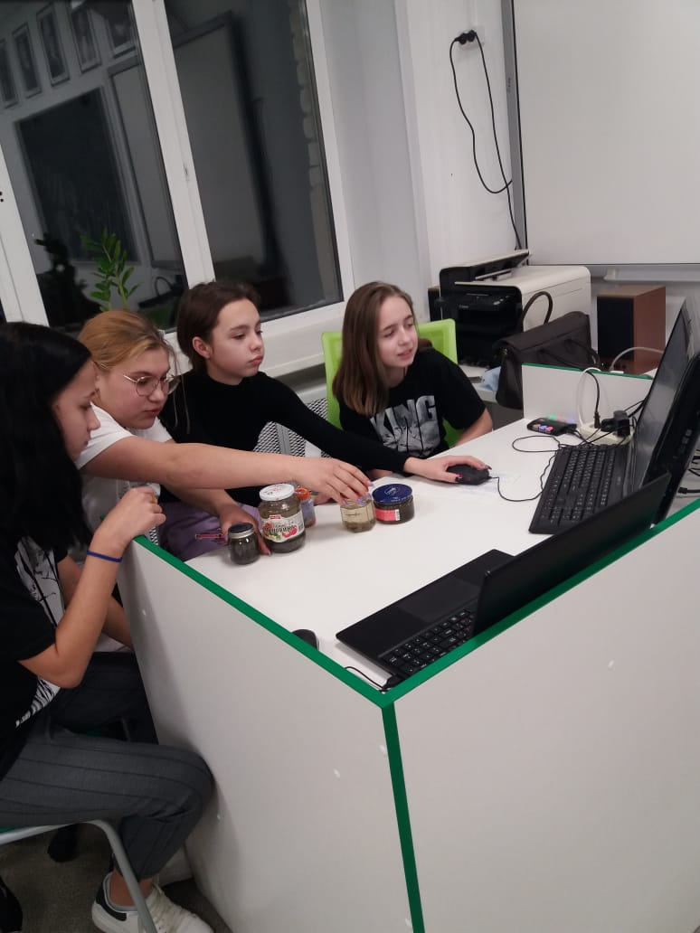

- Региональная научно-исследовательская онлайн- конференция обучающихся «Молодежь изучает окружающий мир» (призеры)

Программа работы секций региональной научно-исследовательской конференции обучающихся «Молодежь изучает окружающий мир»
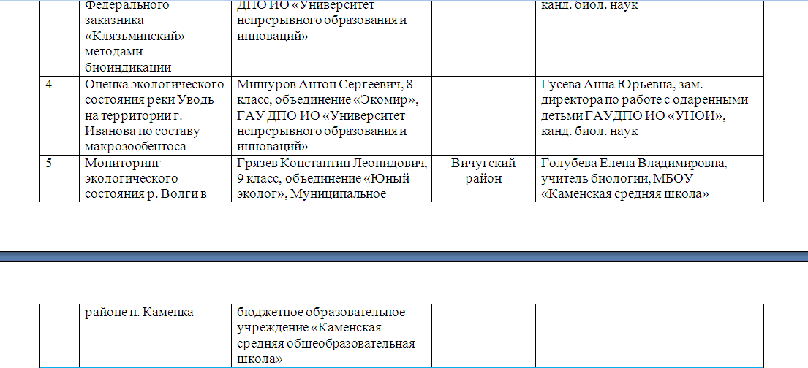

- Всероссийский экоурок в 9 классах «Ярмарка эковакансий» 23.12.21.

- Всероссийский экоурок «Лучший мир для всех» в 8 классах 24.12.21

- Всероссийская олимпиада «Эколята – молодые защитники природы» (объединение «Юный эколог» МБОУ «Каменская средняя школа»)
- Оформление проекта «Наши любимые реки» в рамках областного конкурса образовательных учреждений на лучший проект природоохранной работы в Дни защиты от экологической опасности (1 место)
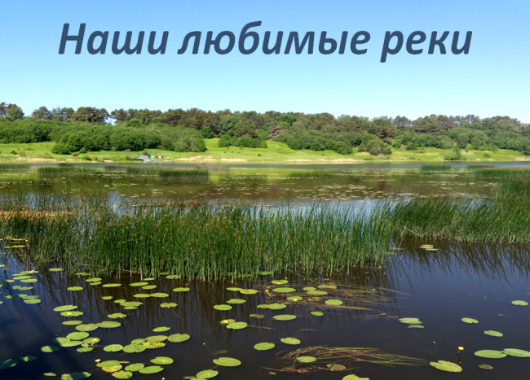
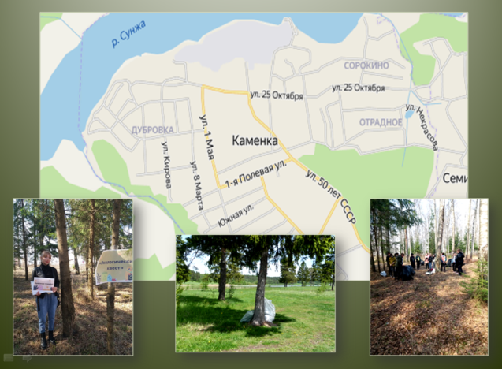

- Участиеучителя биологии высшей категории Голубевой Е.В. в V Экологическом правозащитном форуме «Природные экосистемы и человек. Аспекты правозащиты» г. Иваново (онлайн)

- Прохождение курсов повышения квалификации «Новый дистанционный формат преподавания биологии и химиив школе» (в рамках реализации индивидуального образовательного маршрута, ИОМ). Сроки обучения: с 15.11.21г. по 03.12.2021 г. Кол-во часов: 72 часа.

10. Участие в вебинарах:
16.08.21г. Вебинар "Точка роста"
в 11:30 (мск) - вебинар для педагогов: https://youtu.be/CIXH8Cu6aVk

24.08.21 Форум "ВРЕМЯ УЧИТЬСЯ" Университет непрерывного образования и инноваций https://docs.google.com/spreadsheets/d/1Jc-BFLKRgH6ZvRUzP6ipAw0RLK59HzjInRtofxxsTAw/edit?usp=sharin

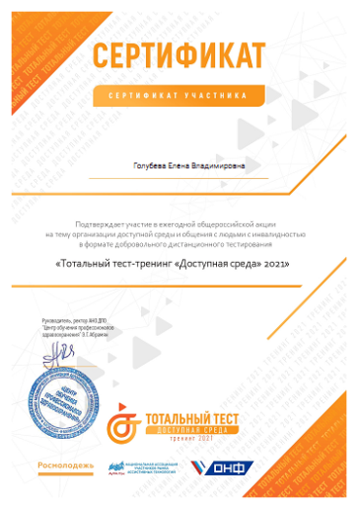
6.12.21 г. Участие в тотальном тесте-тренинге «Доступная среда» 2021.

10.12.21 в 10.00 Вебинар «Развитие естественнонаучной грамотности»
https://apkpro.ru/deyatelnostakademii/marafonfunktsionalnoygramotnosti/

- Отчет о достижении показателей деятельности
центров естественно-научной и технологической направленностей «Точка роста»
в _МБОУ «Каменская средняя школа»_________________
(наименование муниципального образования)
по состоянию на 01.01.2022
№ п/п | Наименование индикатора/показателя | Минимальное значение  для ОО, не являющихся  малокомпл. | Минимальное значение для малокомпл. ОО | Достигнутое значение на 01.10.2021
1. | Численность обучающихся общеобразовательной организации, осваивающих два и более учебных предмета из числа предметных областей «Естественнонаучные предметы», «Естественные науки», «Математика и информатика», «Обществознание и естествознание», «Технология» и (или) курсы внеурочной деятельности общеинтеллектуальной направленности с использованием средств обучения и воспитания Центра «Точка роста»* (человек) | 150/150 | 50 | 150
2. | Численность обучающихся общеобразовательной организации, осваивающих дополнительные общеобразовательные программы технической и естественнонаучной направленности с использованием средств обучения и воспитания Центра «Точка роста»**  (человек) | 30/15 | 15 | 15
3. | Доля педагогических работников центра «Точка роста», прошедших обучение по программам из реестра программ повышения квалификации федерального оператора*** (проценты) | 100/100 | 100 | 100

